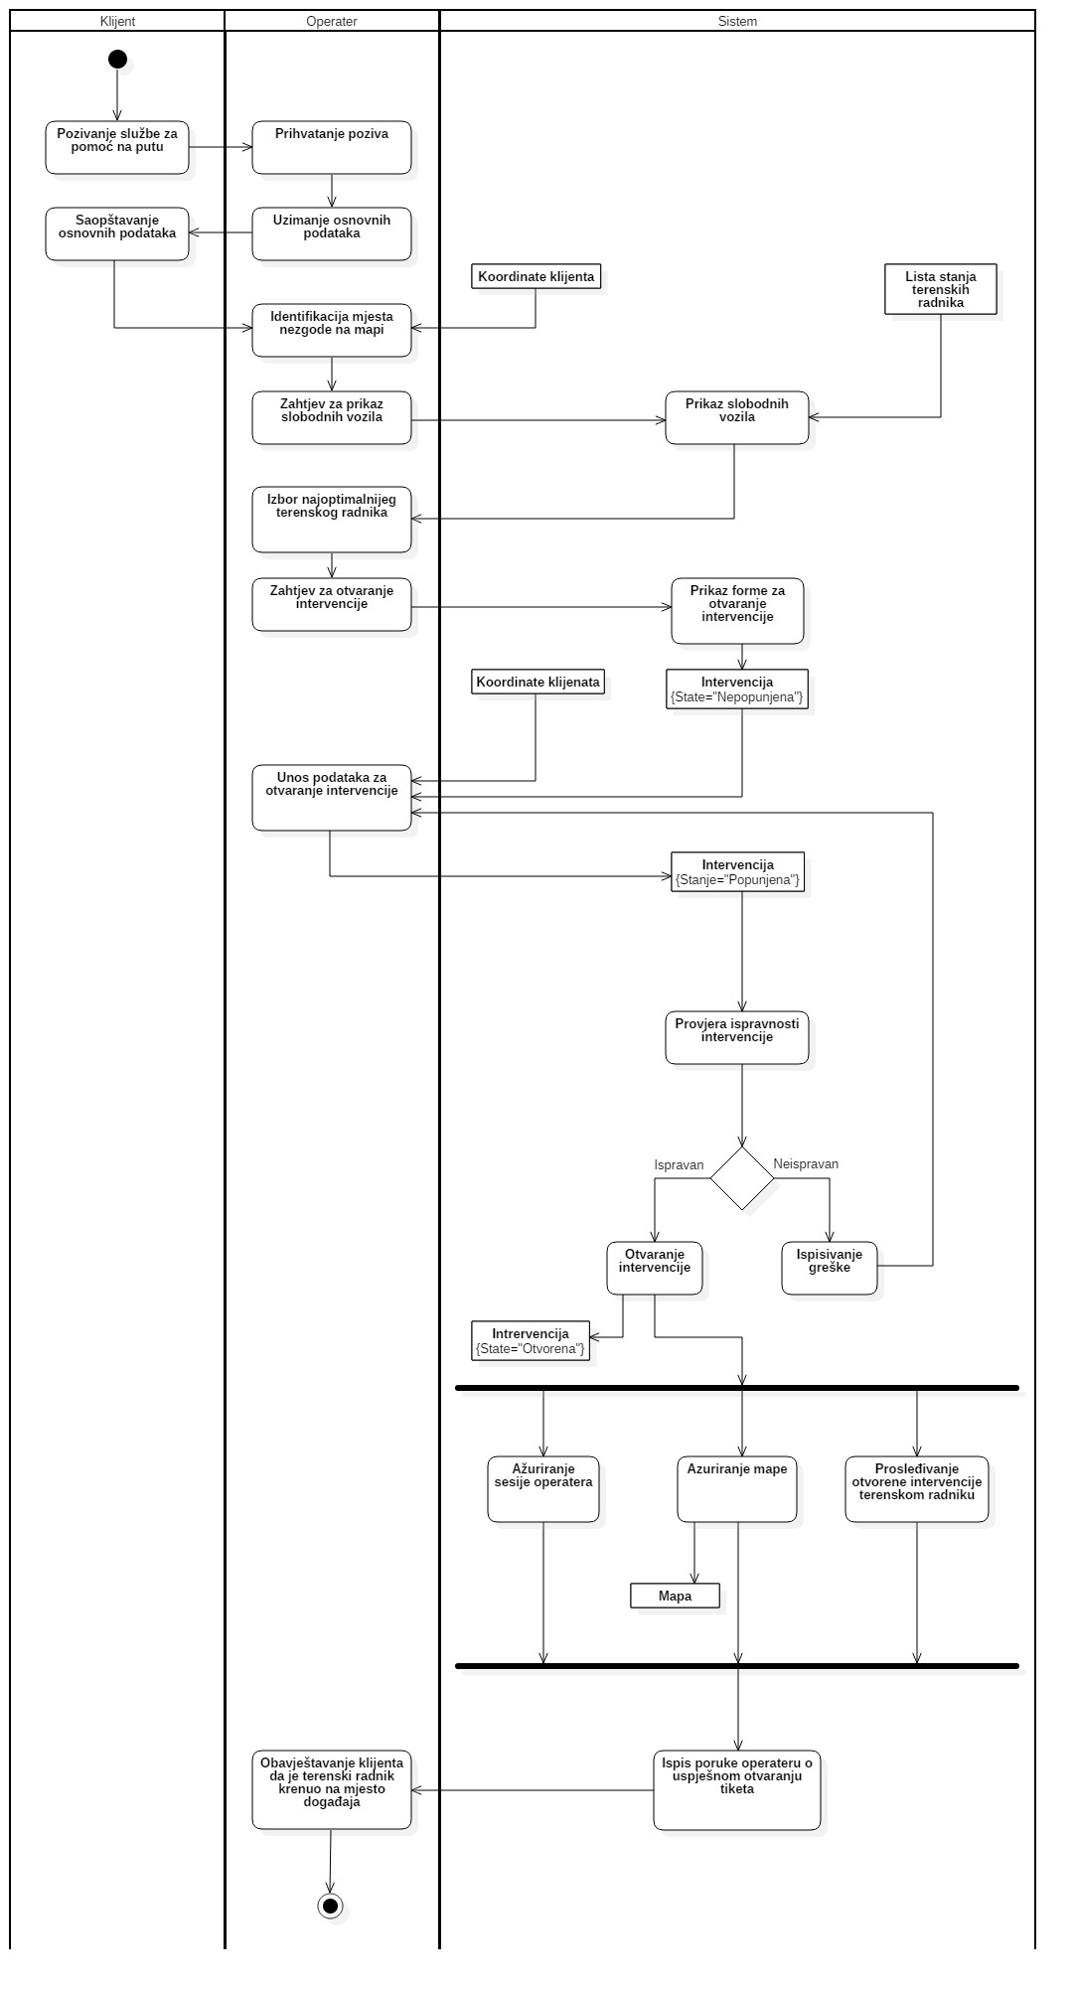

1. Pozivanje službe za pomoć na putu – aktivnost sa kojom započinje otvaranja intervencije. Klijent, u slučaju nezgode na putu ili kvara sopstvenog vozila, pozivom na odgovarajući telefonski broj stupa u kontakt sa službom za pomoć na putu.
2. Prihvatanje poziva – aktivnost sa kojom operater započinje razgovor sa klijentom
3. Uzimanje osnovnih podataka – nakon uspostavljanja telefonske veze, operater postavlja pitanja klijentu kako bi saznao potrebne podatke da bi se intervencija brzo, efikasno i tačno izvršila. Podatke koje operater treba da posjeduje o korisniku su: mjesto na kojem je potrebno izvršiti intervenciju radi identifikacije pozicije datog mjesta na mapi; ime i prezime klijenta. (broj telefona?)
4. Saopštavanje osnovnih podataka – klijent saopštava osnovne/potrebne podatke operateru kako bi osigurao da će služba za pomoć na putu stići na odgovarajuće mjesto.
5. Identifikacija mjesta nezgode na mapi – Operater identifikuje mjesto nezgode na mapi preko koordinata klijenta.
6. Koordinate klijenta – koordinate mjesta na kojem je klijent prijavio potrebu za intervenciju.
7. Zahtjev za prikaz slobodnih vozila – Operater zahtjeva od sistema prikaz slobodnih vozila kako bi poslao intervenciju onom terenskom radniku čije je vozilo najbliže mjestu nezgode.
8. Prikaz slobodnih vozila – sistem, na osnovu liste stanja terenskih radnika, prikazuje vozila onih radnika koji su trenutno aktivni na sistemu.
9. Lista stanja teresnkih radnika – lista koja sadrži podatke o stanjima radnika. Stanje terenskog radnika može biti: neaktivno – terenski radnik trenutno nije na dužnosti; aktivno – terenski radnik je na dužnosti i spreman za izvršenje intervencije. (ovo treba biti broj 8)
10. Izbor najoptimalnijeg terenskog vozila – nakon što sistem prikaže listu slobnodnih vozila koja je zasnovana na aktivnim terenskim radnicima, operater vrši odabir onog vozila koje je najbliže mjestu nezgode kako bi se intervencija izvršila u što kraćem vremenskom roku. Izbor se vrši selektovanjem datog vozila iz ponuđene liste.
11. Zahtjev za otvaranje intervencije – nakon odabira najoptimalnijeg vozila, operater šalje sistemu zahtjev za otvaranje intervencije selektovanjem opcije “Otvori intervenciju”. Ova aktivnost se vrši u cilju slanja osnovnih podataka, potrebnih za uspješno izvršenje intervencije terenskom radniku.
12. Prikaz forme za otvaranje intervencije – Sistem generiše formu za prikazivanje prozora sa imenom “Intervencija” u koju će operater unijeti potrebne podatke.
13. Unos podataka za otvaranje intervencije – Operater unosi osnovne podatke u odgovarajuća polja u prozoru “Intervencija”. Ta polja su:  
    1. Ime i prezime – obavezan unos  
    2. Mjesto nezgode – obavezan unos  
    3. Broj telefona – opcino (klijent može vršiti poziv sa telefona koji ne pripada njemu)
14. Zahtjev za otvaranje intervecije – Operater, odabirom opcije “Pošalji intervenciju”, zahtjeva od sistema da intervenciju proslijedi odabranom terenskom radniku. – OVO NEMAMO NA DIJAGRAMU!!!
15. Provjera ispravnosti intervencije – Sistem vrši provjeru ispravnosti intervencije. Sistem provjerava da li su popunjena obavezna polja (polja “Ime i prezime klijenta”i “Mjesto nezgode”) i da li je u polje “Broj telefona” unijet tačan niz znakova. < --- Hm?
16. Otvaranje intervencije – Ukoliko je intervencija ispravna, sistem će otvoriti intervenciju, tj. kreiraće odgovarajuću formu sa unijetim podacima čije će stanje biti “otvoreno”. Ta forma predstavlja intervenciju koja treba da se izvrši. Njeno stanje se mijenja u “zatvoreno” nakon što se intervencija uspješno završi.
17. Intervencija – aktivnost poduzeta da bi uspješno riješio problem klijenta. U ovom sistemu intervencija predstavlja listu odgovarajućih podataka prosleđenu aktivnom terenskom radniku radi pružanja pomoći na putu klijentu koji je zahtijevao istu.

Intervecnija može imati četiri stanja:

1. Nepopunjena – forma pod nazivom “Intervencija” koju sistem prikazuje operateru radi popunjavanja određenih polja odgovarajućim informacijama. Ta polja su “Ime i prezime klijenta”, “Mjesto nezgode” i “Broj telefona”, respektivno, od kojih se treće polje ne mora popuniti.
2. Popunjena – forma pod nazivom “Intervencija” u kojoj su polja “Ime i prezime klijenta”, “Mjesto nezgode” i “Broj telefona” popunjena odgovarajućim informacijama. Polje “Broj telefona” je opciono dok polja “Ime i prezime klijenta”, “Mjesto nezgode” predstavljaju polja koja se moraju popuniti da bi se intervencija mogla otvoriti.
3. Otvorena – Lista podataka provjerena od strane sistema na postojeće greške koja će biti prosleđena odabranom terenskom radniku radi izvršenja pomoći klijentu.
4. Zatvorena – Lista podataka na osnovu kojih je uspješno pružena pomoć na putu odgovarajućem klijentu. Intervencija će imati ovo stanje nakon što izvještaj terenskog radnika bude.  
   Ovo treba na početak.

Paralelno izvršavanje  
Nakon što sistem otvori intervenciju on izvršava niz paralelnih aktivnosti u koje spadaju:

1. Ažuriranje sesije operatera - sistem u bazu podataka (gdje?) unosi podatke da je dati operater izvršio otvaranje intervencije , bilježi datum i vrijeme kada se to dogodilo.

Ovo znači da sistem povlači informacije iz neke liste gdje su ime i prezime datog operatera i smiješta u neku drugu listu. Ne znam ovo. Treba mi pomoc.

1. Ažuriranje mape – Na osnovu podataka o mjestu gdje se dogodila nezgoda, tj. na osnovu koordinata datog mjesta, sistem bilježi na karti lokaciju radi lakšeg praćenja izvršenja intervencije.
2. Prosleđivanje otvorene intervencije terenskom radniku - sistem pakuje intervenciju u XYZ format i prosleđuje ABC uređaju terenskog radnika.

Ispis poruke operateru o uspješnom otvaranju tiketa – sistem, preko prozora upozorenja, tekstualnom porukom obavještava operatera da je intervencija uspješno otvorena.

Obavještenje klijenta da je terenski radnik krenuo na mjesto događaja – Operater obavještava klijenta da je odgovarajući terenski radnik krenuo na mjesto događaja radi obezbjeđivanja sigurnosti klijenta i olakšavanja situacije. (Tako nešto. Treba još poraditi.)

Ispisivanje greške – Sistem, preko prozora upozorenja, tekstualnom porukom upozorava operatera da je došlo do greške i onemogućava prosleđivanje intervencije dok greška ne bude ispravljena. Greške mogu biti: ne popunjavanje obaveznih polja (“Ime i prezime klijenta”i “Mjesto nezgode”) ili pogrešan unos broja telefona u opciono polje “Broj telefona”.